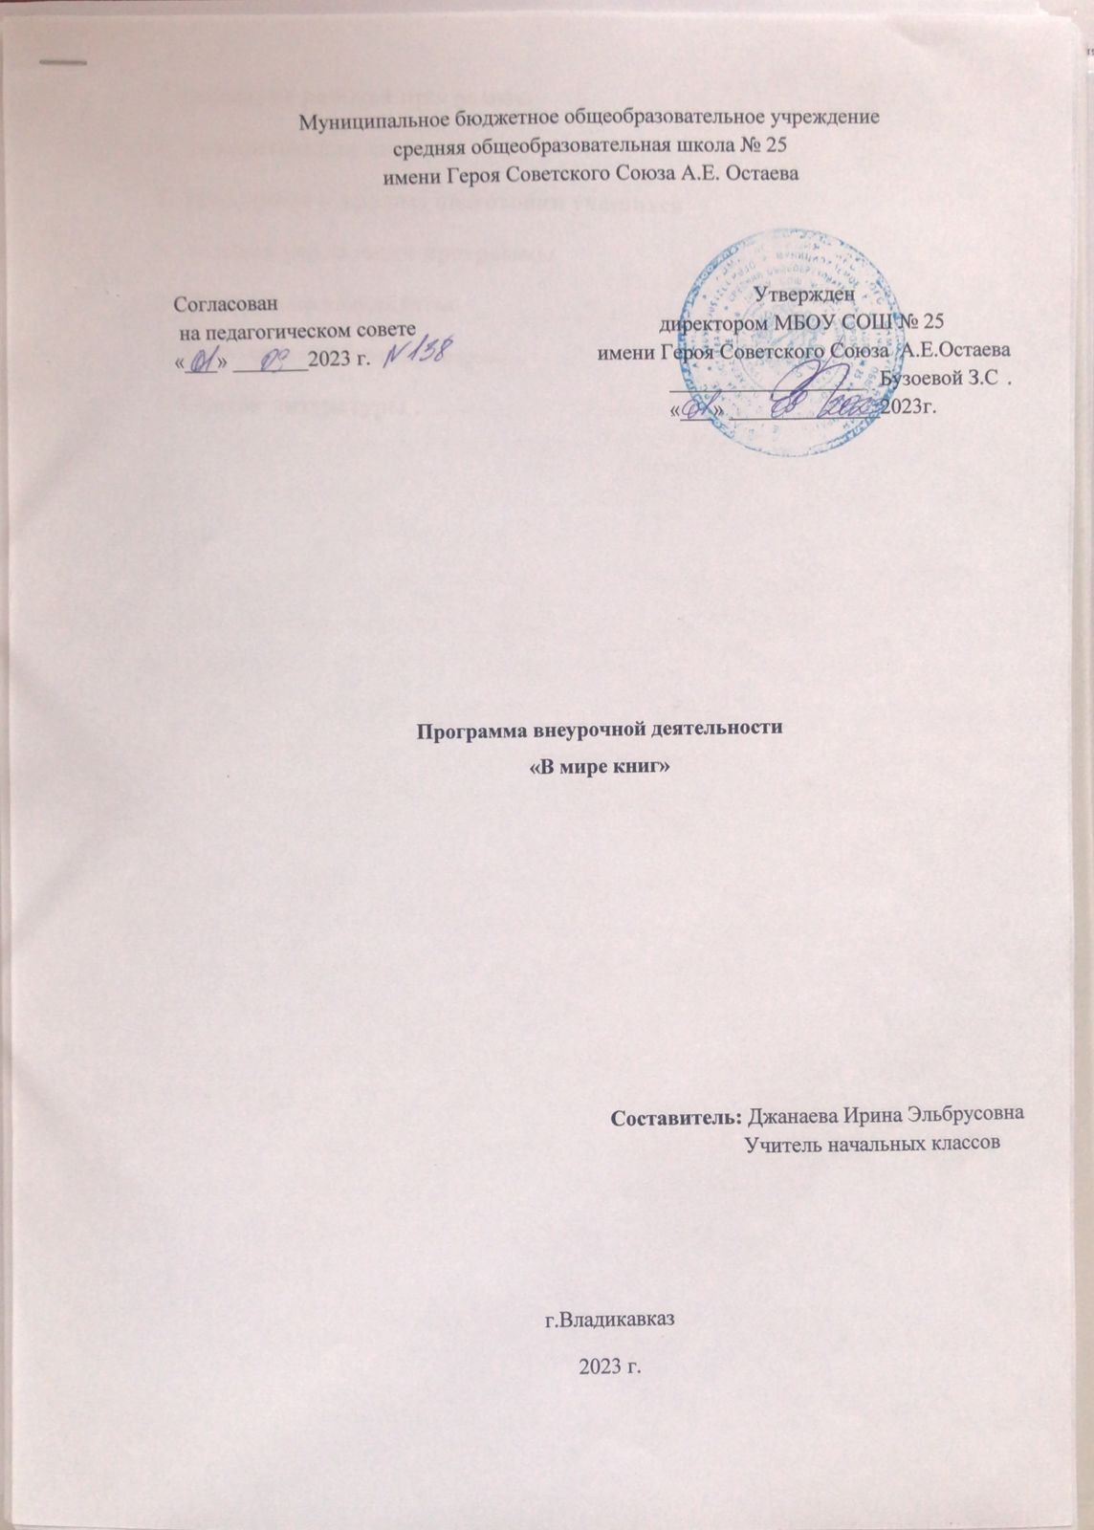

Содержание рабочей программы

1. Пояснительная записка

2. Требование к уровню подготовки учащихся

3. Условия реализации программы

4. Ожидаемые результаты

5. Тематическое планирование

6. Список литературы

Пояснительнаязаписка
Современные дети сильно изменились по сравнению с тем временем, когда создавалась ныне действующая система образования. В первую очередь изменилась социальная ситуация развития детей нынешнего века. Резко возросла информированность детей. Если раньше школа и уроки были основными источниками получения ребёнком информации о мире, человеке, обществе, природе, то сегодня СМИ оказываются существенным фактором формирования картины мира у ребёнка. Расширение кругозора, рост эрудиции, получение новых знаний о природе и обществе – несомненное преимущество современных детей. Однако увеличение объёма информации, воспринимаемой детьми, порой сопряжено с негативной стороной информационного взрыва. Информация часто бессистемна, чрезмерна и не учитывает возрастных и психологических особенностей ребёнка.
Современные дети относительно мало читают, особенно классическую художественную литературу. Телевидение, фильмы, видео вытесняют литературное и смысловое чтение. Непосредственным следствием низкой культуры чтения становятся трудности обучения в школе, связанные с невозможностью смыслового анализа текстов различных жанров; несформированность внутреннего плана действий; трудности развития логического мышления и воображения. Невостребованным оказывается богатство мировой художественной литературы, возникает угроза прерывания канала передачи духовного нравственного опыта от поколения к поколению.
Программа внеклассных мероприятий «Я -читатель» составлена для учащихся 1 классов нацелена на общее развитие учащихся, развитие «ума, чувств и воли», т.е. развитие познавательных способностей, эмоционально-волевых и нравственных качеств личности ученика.
Внеклассное чтение имеет большое значение в решении задач развития и образования учащихся и играет важную роль в деле их воспитания, поскольку на этих уроках дети знакомятся с художественными произведениями, нравственный потенциал которых очень высок.

Нормативно-правовая база
- Закон Российской Федерации «Об образовании».
- Концепция национальной образовательной инициативы "Наша новая школа".
- Концепция духовно-нравственного развития и воспитания личности гражданина России.
- Приказ Министерства образования и науки РФ от 06.10.2009 №373 «Об утверждении и введении в действие федерального государственного образовательного стандарта начального общего образования».
- Приказ Министерства образования и науки РФ от 04.10.2010 г. № 986 «Об утверждении федеральных требований к образовательным учреждениям в части минимальной оснащённости учебного процесса и оборудования учебных помещений».
- Письмо Министерства образования РФ от 02.04.2002 г. № 13-51-28/13 «О повышении воспитательного потенциала общеобразовательного процесса в ОУ».
- Методические рекомендации по организации внеурочной деятельности в образовательных учреждениях, реализующих общеобразовательные программы начального общего образования. (Письмо Департамента общего образования Министерства образования России от 12.05.2011г. № 03-296).
Цель программы – организация самостоятельного чтения младших школьников дома и на уроках внеклассного чтения
Задачи:
- Совершенствование навыка чтения учащихся
- Развитие их устойчивого и осознанного интереса к чтению художественной литературы
- Расширение читательского и культурного кругозора младших школьников
- Формирование первичных представлений о произведениях русских и зарубежных детских писателей
- Совершенствование читательских умений, необходимых для квалифицированной читательской деятельности
- Развитие воображения, литературно-творческих способностей и речи читателей.

Новизна программы по литературному чтению «Я - читатель » состоит в решении проблемы организации внеурочного чтения. Она составлена с учетом интересов детей к произведениям, которые входят в сокровищницу детской литературы и литературы для детей и обеспечивает чтение произведений различных по содержанию и тематике. Программа построена таким образом, чтобы в процессе воспитания и привития интереса к чтению осуществлялось комплексное воздействие на интеллектуальную, эмоциональную и волевую сферы ребенка. Занятия с детьми целесообразно проводить один раз в неделю. Каждое занятие включает работу по формированию читательских умений и расширению читательского кругозора ребенка. Кроме того, у детей формируется нравственные знания и чувства: любовь, сопереживание, жалость и др. Быстрая утомляемость младших школьников – характерная особенность данного возраста. Этим обуславливается необходимость использования на занятиях стихов, песен, загадок игровых моментов. Это снимает эмоциональное и физическое напряжение, повышает интерес к изучаемому материалу. Для того чтобы занятия были интересны и не утомляли детей, предусмотрены разные виды деятельности: игровая, творческая, исследовательская, проектная. Активизации деятельности младших школьников способствует разнообразие форм и методов работы: коллективные творческие дела, выставки, конкурсы, викторины, праздники, устные журналы, встречи с интересными людьми. Успех работы по данной программе в значительной степени зависит от умелого использования средств воздействия на эмоциональную сферу школьников произведений классиков русской и зарубежной литературы, гениальных творений композиторов и живописцев. Эмоциональная привлекательность, пленительность, четкость, красочность, эстетичность – вот необходимые условия проведения занятий с младшими школьниками. Универсальность программы состоит в том, что её могут использовать учителя начальных классов, работающие по различным УМК.
Усвоение систематического, точно очерченного программой круга знаний, умений и навыков, необходимых учащимися младших классов для проявления читательской самостоятельности, а также формирования мотивов обращения к детским книгам и потребности в самостоятельном чтении предполагают наличие в распоряжении учителя специального учебного материала, который определяется индивидуально (в зависимости от учебно – методического комплекта по которому он работает).
Отбор детской литературы для чтения производится по следующим критериям:
- Ориентация на читательские интересы ребенка
- Художественная значимость произведения
- Разнообразие тематики: семья и самые близкие люди, школьная жизнь, дружба детей, красота природы, жизнь животных, история Родины, малая Родина, научные открытия, приключения и путешествия, сказочные чудеса и т. д.
- Разнообразие жанров: рассказы, сказки, повести, романы, стихи, юмористические и фантастические произведения, энциклопедии, мифы, сказания
- Разнообразие круга авторов: классики русской и зарубежной детской литературы, современные писатели
- Литературные произведения, изучаемые на уроках внеклассного чтения не дублируют, а расширяют и дополняют содержание учебников по литературному чтению.
Ожидаемые результаты
В результате освоения программы формируются умения, соответствующие требованиям федерального государственного образовательного стандарта начального общего образования.
Предметные умения
- осознавать значимость чтения для личного развития;
- формировать потребность в систематическом чтении;
- использовать разные виды чтения (ознакомительное, изучающее, выборочное, поисковое);
- уметь самостоятельно выбирать интересующую литературу;
- пользоваться справочными источниками для понимания и получения дополнительной информации.

Регулятивные умения:
- уметь работать с книгой, пользуясь алгоритмом учебных действий;
- уметь самостоятельно работать с новым произведением;
- уметь работать в парах и группах, участвовать в проектной деятельности, литературных играх;
- уметь определять свою роль в общей работе и оценивать свои результаты.
Познавательные учебные умения:
- прогнозировать содержание книги до чтения, используя информацию из аппарата книги;
- отбирать книги по теме, жанру и авторской принадлежности;
- ориентироваться в мире книг (работа с каталогом, с открытым библиотечным фондом);
- составлять краткие аннотации к прочитанным книгам;
- пользоваться словарями, справочниками, энциклопедиями.
Коммуникативные учебные умения:
- участвовать в беседе о прочитанной книге, выражать своё мнение и аргументировать свою точку зрения;
- оценивать поведение героев с точки зрения морали, формировать свою этическую позицию;
- высказывать своё суждение об оформлении и структуре книги;
- участвовать в конкурсах чтецов и рассказчиков;
- соблюдать правила общения и поведения в школе, библиотеке, дома и т. д.
Универсальные учебные действия:
- находить книгу в открытом библиотечном фонде;
- выбирать нужную книгу по теме, жанру и авторской принадлежности;
- сравнивать книги одного автора разных лет издания по оформлению;
- формулировать и высказывать своё впечатление о прочитанной
книге и героях;
- характеризовать книгу, определять тему и жанр, выбирать книгу на
заданную тему;
- сравнивать книгу-сборник с книгой-произведением;
- слушать и читать книгу, понимать прочитанное;
- пользоваться аппаратом книги;
- овладевать правилами поведения в общественных местах (библиотеке);
- систематизировать по темам детские книги в домашней библиотеке.

Тематическое планирование
№ | Тема занятия | Кол - во  часов | Основное содержание работы
1 | « Клуб почемучек» | 1 | Рассматривание, чтение книжек - малышек, игры с книжками- игрушками, раскрашивание рисунков в книжках- раскрасках.
2 | «Кузовок сказок» | 1 | Чтение сказок учителем, драматизация сказки, игры на основе сказок, раскраски со сказками, лепка героев из пластилина.
3 | «Заколдованные буквы». Игры с буквами-шалунишками. | 1 | Игры с буквами. Нужны для игр альбом, карандаши или краски, картинки с буквами
4 | «Во поле береза стояла». Малые фольклорные жанры: народные песенки, потешки. | 1 | Чтение учителем, заучивание наизусть, игры и хороводы.
5 | Где живут книги? | 1 | Знакомство с библиотекарем и библиотекой.  Правила поведения в библиотеке,  порядок выдачи книг
6 | Русские народные сказки | 1 | Обсуждение сказок, выставка рисунков к сказкам
7 | Поучительные рассказы. Рассказы В.А.Осеевой | 1 | Обсуждение прочитанных рассказов, примеры из жизни
8 | Рассказы для детей Л.Н. Толстого | 1 | Обсуждение рассказов
9 | Сказки К. Чуковского | 1 | Чтение по ролям, просмотр мультфильмов
10 | Стихи С.В. Михалкова | 1 | Просмотр мультфильмов, обсуждение прочитанных стихов
11 | Викторина по стихам С.В. Михалкова | 1 | Проведение викторины и выставки рисунков
12 | Сказки Г.Х. Андерсена | 1 | Просмотр мультфильмов по сказкам Андерсена
13 | Писатели-юбиляры. | 1 | Писатели-юбиляры.
14 | Стихи « Сами о себе» ( о детях и для детей) | 1 | Чтение стихов учителем, заучивание наизусть, игры.
15 | «Кто? Откуда? Почему?». Малые фольклорные жанры: загадки. | 1 | Отгадывание загадок, рисование или раскрашивание отгадок- букв.
16 | Игровая программа для первоклассников в форме КВНа « Игры деда Буквоеда» | 1 | Подготовка к празднику,  мероприятие.
17 | Летнее чтение | 1 | Рекомендательный список литературы для летнего чтения

В результате реализации программы учащиеся 2 класса должны уметь:
- Узнавать и различать такие жанры литературных произведений, как сказка и рассказ, стихотворение, и произведений фольклора: загадка, пословица, небылица, считалка, прибаутка.
- Сочинять собственные загадки, считалки. Коллективно придумывать различные концовки к известным сказкам.
- Отвечать на вопросы по содержанию текста.
- Воспроизводить содержания текста по вопросам или картинному плану.
- Подробно пересказывать небольшие произведения с отчетливо выраженным сюжетом.
- Раскрывать содержания иллюстраций к произведению, соотнесение их с отрывками рассказа, нахождение в тексте предложений, соответствующих им.
- Уметь сопоставлять слова, близких по значению; понимать их значения в контексте: различение простейших случаев многозначности слов,
- Отыскивать в тексте (с помощью учителя) слов и выражений, характеризующих событие, действующих лиц, картины природы, воссоздание на этой основе соответствующих словесных картин.
- Рисовать иллюстрации к произведениям, составлять рассказ по собственному рисунку.
- Сравнивать предметы загадки и отгадки, находить в них общее, ценить образность в изображении предмета загадки.
Универсальные учебные действия:
— находить книгу в открытом библиотечном фонде;
— выбирать нужную книгу по теме, жанру и авторской принадлежности;
— сравнивать книги одного автора разных лет издания по оформлению;
— формулировать и высказывать своё впечатление о прочитанной книге и героях;
— характеризовать книгу, определять тему и жанр, выбирать книгу на заданную тему;
— сравнивать книгу-сборник с книгой-произведением;
— слушать и читать книгу, понимать прочитанное;
— пользоваться аппаратом книги;
— овладевать правилами поведения в общественных местах (библиотеке);
— систематизировать по темам детские книги в домашней библиотеке.

Список литературы
1. Газета «Педсовет». - 2005 №3; 2005. №6
2. Гостимская Е.С. Внеклассное чтение М., 5 за знание, 2005.
3. Русская литературная классика. Самара: Корпорация «Федоров», 1995.
4. Что такое? Кто такой? М.: Педагогика, 1990. Т.1-3
5. Русские детские писатели xx века. Библиографический словарь. М.: Флинта - наука, 2001.
6. Русские детские писатели xx века. Библиографический словарь. М.: Флинта - наука,2001.
7. Российская школьная хрестоматия. 5класс. Издательство «Интербук»,1985.
8. Светловская Н.Н., Джежелей О.В. Внеклассное чтение в 3 классе.
М. Просвещение, 1983.
9. Сценарии литературных праздников к юбилейным датам, 2003, №7.
10. Осеева Г. Волшебное слово. М., «Детская литература», 1980.
11. . Журналы «Начальная школа», 2006-2009 гг.
12.Воспитание детей в школе: Новые подходы и новые технологии. - Под ред. Н.Е. Щурковой. - М.: Новая школа, 1998
13. Агапова И., Давыдова М. Литературные игры для детей. – «Лада», Москва, 2006
Вербицкая М. В., Волошина О. И. Тесты. Чтение в начальной школе. – Москва, Дрофа, 1999
Гостимская Е.С., Мишина М. И. Внеклассное чтение . – Москва, «5 за знания», 2006
Ксензова Г.Ю. Педагогические алгоритмы анализа воспитательного мероприятия. – Калинин, 1988
Ксензова Г.Ю. Внеурочное воспитание в развивающейся школе. – Тверь, 2005
Оморокова М.И. Совершенствование чтения младших школьников. – Москва, 2001
Перова Г.М. Проверочные работы по чтению в начальных классах. – М.: АРКТИ – 2006
Ожегов СИ. Словарь русского языка / Под ред. чл. - корр. АН СССР Н.Ю. Шведовой. - М.: Русский язык, 1987.
Светловская Н.Н. Методика внеклассного чтения . – М.: Педагогика, 1980
Светловская Н.Н. Самостоятельное чтение. – М.: Педагогика, 1980
Сухин И.Г. Занимательные литературные кроссворд-тесты. – Ярославль, «Академия развития», 2006
Синицына Е. Умные слова. Из серии «Через игру – к совершенству». Популярное пособие для родителей, гувернеров и воспитателей. – «Лист», Москва, 1997
Внеклассные мероприятия в начальной школе. - Под.ред. Мартыновой Я.Ю., Волгоград: Учитель, 2007
Праздник - ожидаемое чудо! Внеклассные мероприятия(спектакли, утренники, юморины, викторины). – Составитель: Жиренко О.Е., Москва: «ВАКО», 2006
Щуркова Н.Е. Собрание пестрых дел. – М.: 1994
Яценко И. Ф. Поурочные разработки по внеклассному чтению .- Москва, «ВАКО», 2006
29. ВолинаВ.В. Учимся играя. – М.: Новая школа, 1994

Литература для учителя.
Ожегов СИ. Словарь русского языка. / Под ред. чл. - корр. АН СССР Н.Ю. Шведовой. - М.: Русский язык, 1987.
Писатели нашего детства: 100 имен. Биогр. слов, ч.1.— М.: Либерия, 1999.
Русские писатели. Биогр. слов. В 2-х ч. / Ред. - сост. П.А. Николаев. - М.: Просвещение, 1990.
Русские писатели XX в. Биогр. слов. / Сост. и глав.ред. П.А. Николаев. — М.: Научное изд. «Большая Российская
Энциклопедия», «Рандеву АМ», 2000.
Светловская Н.Н. Методика внеклассного чтения . – М.: Педагогика, 1980
Светловская Н.Н. Самостоятельное чтение. – М.: Педагогика, 1980
Сухин И.Г. Занимательные литературные кроссворд-тесты. – Ярославль, «Академия развития», 2006
Синицына Е. Умные слова. Из серии «Через игру – к совершенству». Популярное пособие для родителей, гувернеров и воспитателей. – «Лист», Москва, 1997
Внеклассные мероприятия в начальной школе. - Под.ред. Мартыновой Я.Ю., Волгоград: Учитель, 2007
Праздник - ожидаемое чудо! Внеклассные мероприятия (спектакли, утренники, юморины, викторины). – Составитель: Жиренко О.Е., Москва: «ВАКО», 2006
Щуркова Н.Е. Собрание пестрых дел. – М.: 1994
Яценко И. Ф. Поурочные разработки по внеклассному чтению .- Москва, «ВАКО», 2006
Интернет-ресурсы с литературными презентациями metodisty.ru. Все работы Презентации и видеоролики, viki.rdf.ru›item/373, lit-studia.ru›method/46.html

